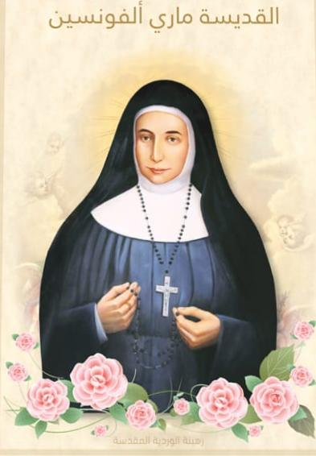
✨ من هي القديسة ماري ألفونسين؟

الاسم الحقيقي: سلطانة غطّاس

مكان وتاريخ الولادة: وُلدت في القدس عام 1843 لعائلة مسيحية تقية.

طفولتها: أحبت التعليم منذ صغرها، وكانت من أوائل الطالبات في مدرسة راهبات القديس يوسف.

دعوتها للرهبنة: شعرت بنداء داخلي لخدمة الرب، فانضمت إلى رهبنة القديس يوسف عام 1860، واتخذت شعارًا لحياتها: "التفاني حتى الموت".

---

🙏 خدمتها وإيمانها

خدمتها: علّمت اللغة العربية، واهتمت بتعليم الفتيات وخدمة الفقراء والمهمّشين، وكانت مثالًا في التواضع والصلاة.

الرهبنة التي أسستها: رهبنة الوردية المقدسة، أسستها استجابةً لظهورات مريم العذراء التي طلبت منها تأسيس رهبنة وطنية تخدم الكنيسة في الأرض المقدسة.

علاقتها بمريم العذراء: كانت علاقة روحية عميقة، إذ ظهرت لها العذراء مرارًا، ووجهتها في رسالتها.

صفات مميزة: البساطة، الاتكال الكامل على الله، الصبر، التفاني، والهدوء الداخلي.

---

💬 أقوالها وأفكارها

> "التواضع هو أساس كل فضيلة، ومن دونه لا تُبنى القداسة."

تطبيق القول في حياتنا: يمكننا أن نبدأ كل يوم بنيّة التواضع، فنخدم الآخرين بمحبة دون انتظار مقابل، ونتقبل النقد بروح بنّاءة.

---

🌱 التطبيق الشخصي

ماذا تعلمت منها؟
تعلمت أن الإيمان الحقيقي يُترجم بالأفعال، وأن الخدمة الصامتة قد تغيّر العالم.

لو كنت مكانها، كيف كنت سأخدم الرب؟
كنت سأستخدم مهاراتي في التعليم أو الطب لمساعدة الفقراء، وأكون نورًا في حياة من حولي.

أكثر ما أعجبني في شخصيتها:
اتكالها الكامل على الله رغم الصعوبات، وشجاعتها في تأسيس رهبنة جديدة في زمن لم يكن فيه ذلك سهلًا

